Об избрании главы муниципального округа – главы администрации Александровского муниципального округа Пермского края

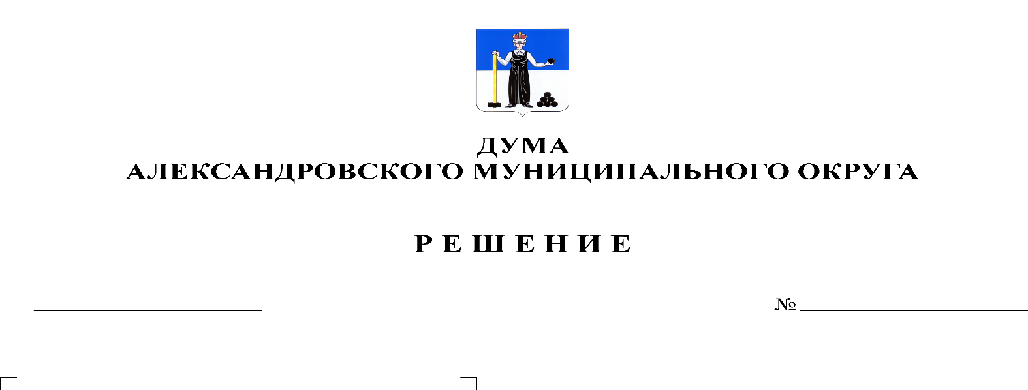
159
01.04.2021
На основании статьи 36 Федерального закона Российской Федерации от 06.10.2003 № 131-ФЗ «Об общих принципах организации местного самоуправления в Российской Федерации», закона Пермского края от 26.11.2014 № 401-ПК «О порядке формирования представительных органов муниципальных образований Пермского края и порядке избрания глав муниципальных образований Пермского края», части 2 статьи 5 Закона Пермского края от 27.05.2019 № 395-ПК «Об образовании нового муниципального образования Александровский муниципальный округ Пермского края», Устава Александровского муниципального округа Пермского края, Положения о порядке проведения конкурса по отбору кандидатур на должность главы муниципального округа – главы администрации Александровского муниципального округа Пермского края, утвержденного решением Думы Александровского муниципального округа Пермского края от 09.02.2021 № 147, Дума Александровского муниципального округа
решает:
1. Избрать главой муниципального округа – главой администрации Александровского муниципального округа Пермского края – Лаврову Ольгу Эдуардовну.
2. Определить день вступления Лавровой Ольги Эдуардовны в должность главы муниципального округа – главы администрации Александровского муниципального округа Пермского края «02» апреля 2021 года.
3. Настоящее решение вступает в силу со дня его принятия.

4. Опубликовать настоящее решение в газете «Боевой путь» и разместить в сетевом издании Официальный сайт органа местного самоуправления «Александровский муниципальный район Пермского края» (www.aleksraion.ru).

Председатель Думы
Александровского муниципального округа Л.Н. Белецкая

